Our original language – dolnoslaski is a dead language since 19th Century, so we can’t translate every word – we’ve found only some of them in songs

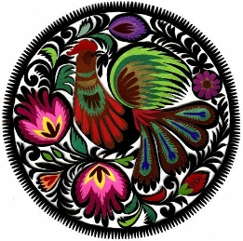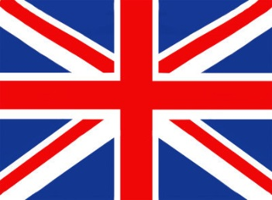

Gwara Polski English
dolnośląska
Dictionary

- cug pociąg train
- chaupa dom house
- zogroda ogród garden
- ancug marynarka, żakiet, kurtka jacket
- borek wiertarka drill
- kupa stos pile
- desc deszcz rain
- rybecka mała ryba / rybka small fish
- wczas wcześnie early
- galoty spodnie pants
- sceśliwy szczęśliwy happy
- spyrka skwarka pork scratching
- boy skraj, brzeg, kant edge
- izba pokój room
- bacyć oglądać watch
- dzioucha dziewczyna girl
- karlus chłopak boy
- cowiek człowiek man
- copka czapka cap (hat)
- Gody Boże Narodzenie Christmas
- zawzdy zawsze always
- módy młody young

